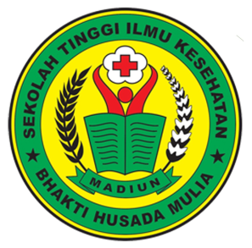
SEKOLAH TINGGI ILMU KESEHATAN (STIKES)
BHAKTI HUSADA MULIA
SK. MENDIKNAS RI NO. 146/E/0/2011
Kampus : JI. Taman Praja No. 25 Kec. Taman Kota Madiun Telp. (0351) 491947
Website : www.stikes-bhm.ac.id Email : stikesbhm@gmail.com

SURAT KETERANGAN AKTIF KULIAH
Nomor : ………/STIKES/BHM/U/……/…………

Yang bertanda tangan di bawah ini :
Nama | : | Dr. Retno Widiarini, S.KM., M.Kes
NUPTK | : | 7860759660230162
Jabatan | : | Ketua STIKES Bhakti Husada Mulia

Dengan ini menyatakan dengan sesungguhnya bahwa :
Nama | :
NIM | :
Tempat, Tanggal Lahir | :
Program studi | :
Semester | :
Tahun Ajaran | :
Alamat | :

Yang bersangkutan terdaftar sebagai mahasiswa STIKES Bhakti Husada Mulia sebagai anak dari :
Nama orang tua | :
Kantor/Instansi | :
NIP/NIS/NRP/NOPEN | :
Keterangan | : | Surat ini dipergunakan untuk ......................................................................................
Demikian surat keterangan ini dikeluarkan untuk dipergunakan sebagai mana mestinya.

Madiun, ..........................................
Ketua

Dr. Retno Widiarini, S.KM., M.Kes
NUPTK. 7860759660230162

